La Cible

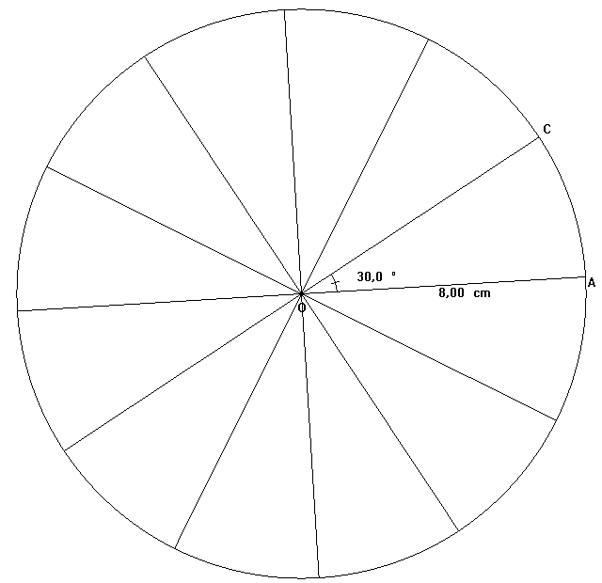  Tracez un cercle de centre O et de rayon 8 cm.  Tracez des rayons [OA] et [OC] de ce cercle de manière à ce que = 30°.  Partagez ainsi le disque en 12 secteurs de 30°. | 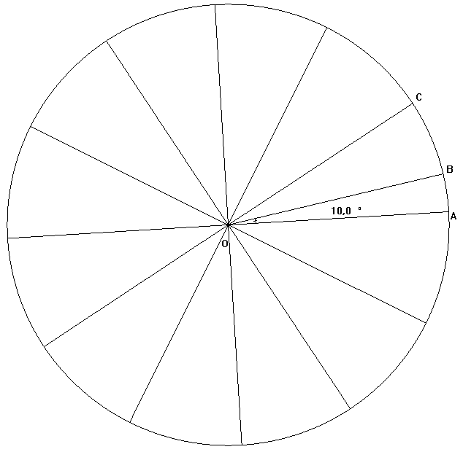  Placez un point B sur l’arc AC tel que = 10°  Tracez [OB]
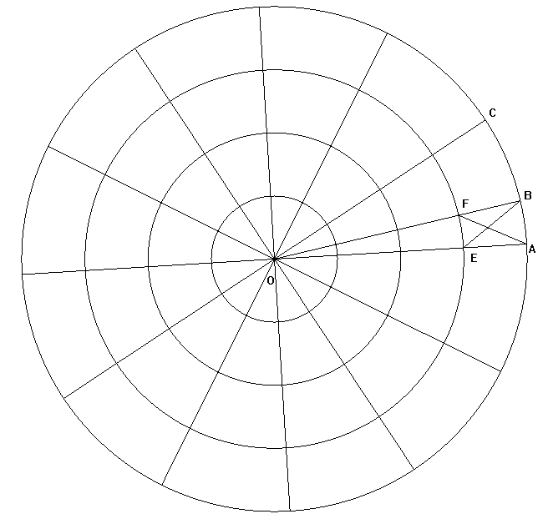  Tracez 3 cercles centrés en O de rayons 2 cm,  4 cm et 6 cm.  Le cercle de rayon 6 cm coupe [OA] en E et [OB] en F.  Tracez [AF] et [BE] | 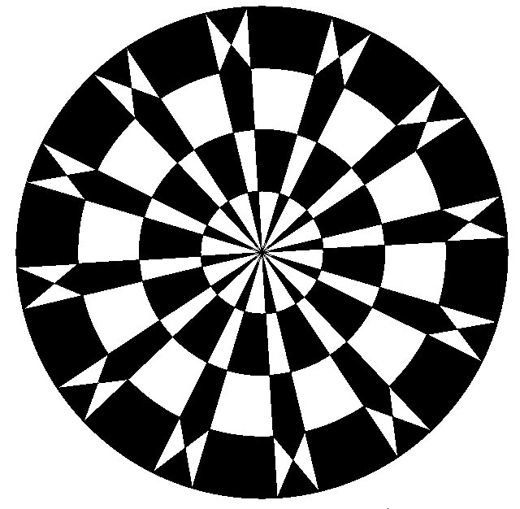  Répétez le même motif dans les 11 autres secteurs de 30° et mettez en couleurs.

